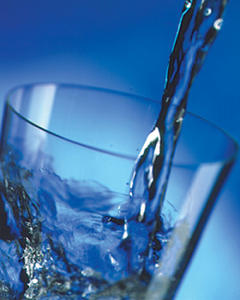
Вода – отличный проводник электрической энергии. 2/3 тела человека, около 70%, состоит из воды. Все электрические и химические действия мозга и центральной нервной системы зависят от проводимости электрических связей между мозгом и сенсорными органами, которые поддерживаются водой. Подобно тому как дождь падает на землю, вода лучше всего впитывается телом, если попадает в него регулярно небольшими порциями.

УЧЕБНЫЕ ИНСТРУКЦИИ
- Стрессы психологические и от окружающей среды снижают уровень воды в теле, ведут к обезвоживанию его клеток.
- Вода нужна для правильного функционирования лимфатической системы. (Клеточное питание и выведение шлаков зависит от работы лимфатической системы).
- Все другие жидкости, которые поступают в тело в процессе питания, перерабатываются как продукты.
- Вода, если принять её за 20 минут до еды и через час после еды, растворяет желудочный сок.
- Продукты, которые содержат естественную воду, такие как фрукты, овощи, помогают обеспечить систему водой. Их очищающее действие помогает абсорбции воды через стенки кишечника.
- Обработанная пища не содержит воды и, как кофе и подобные ему напитки. Ведёт к обезвоживанию.
- Работа с электронной техникой (компьютерная система, телевизор) также ведёт к обезвоживанию тела.
- Традиционный путь обеспечения тела водой – это приём 25 мл. воды на килограмм веса тела каждый, особенно при стрессе.
- Человеку трудно «прописать дозу» воды, но при наличии соответствующей информации он сам может определить необходимое ему количество.

АКТИВИЗИРУЕТ МОЗГ для
- надёжных электрических, химических действий между мозгом и нервной системой;
- надёжного накопления и оживления информации.

УЧЕБНЫЕ НАВЫКИ
- все учебные навыки улучшаются с приёмом воды;
- воду необходимо принимать перед контрольной работой или во время возможных стрессов.

СВЯЗЬ С ПОВЕДЕНИЕМ
♦ улучшает концентрацию внимания (снижает умственное утомление);
♦ повышает способность двигаться и быть активным участником;
♦ улучшает умственную и физическую координацию (снимает многие трудности, которые относятся к нейрологическому функционированию);
♦ снижает стресс, улучшает коммуникацию и социальные навыки.
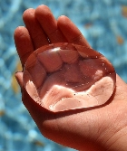
Потребности человек в воде в соответствии с его весом

Возраст | Вес тела | Потребность в воде
5 лет | 20 кг | 500 мл/день
10 лет | 35-40 кг | 875-1000 мл/день
15 лет | 45-60 кг | 1225-1500 мл/день

